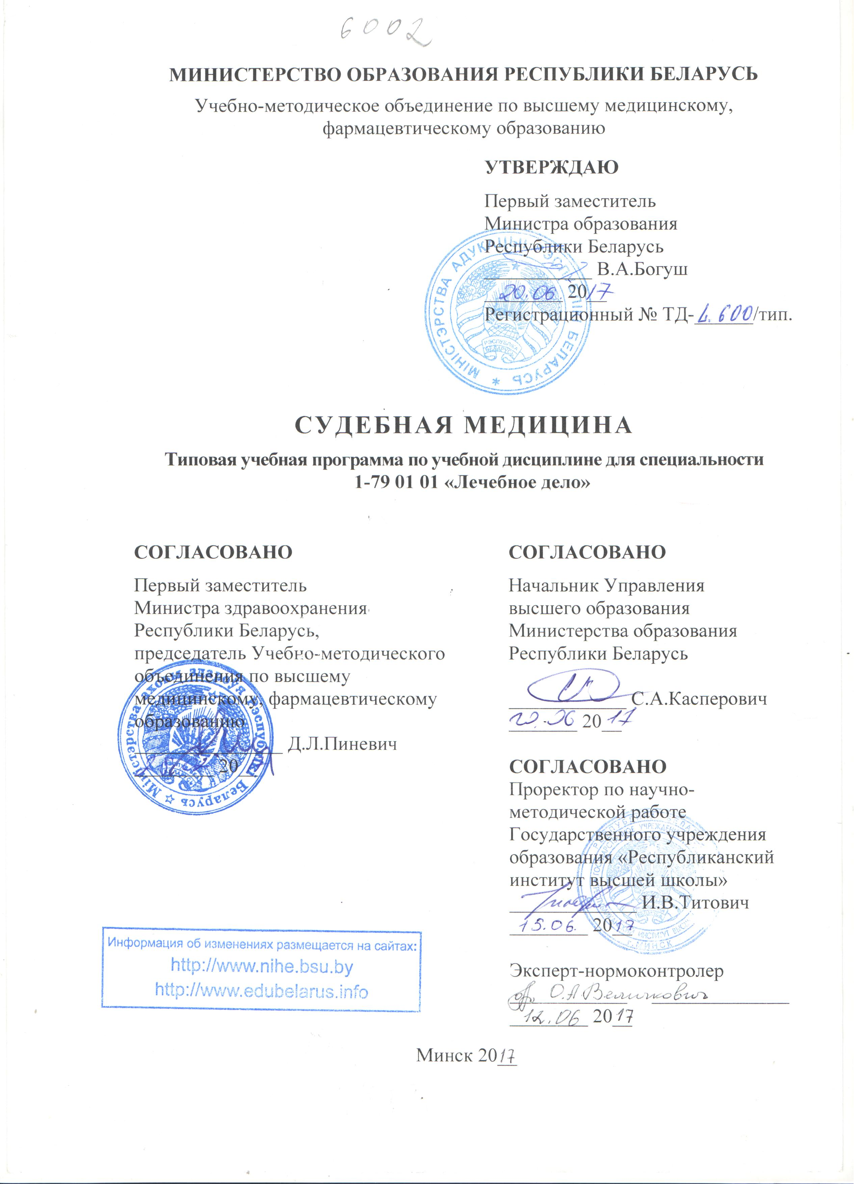

**СОСТАВИТЕЛи:**

В.А.Чучко, заведующий кафедрой судебной медицины учреждения образования «Белорусский государственный медицинский университет», доктор медицинских наук, профессор;

Л.Н.Гришенкова, доцент кафедры судебной медицины учреждения образования «Белорусский государственный медицинский университет», кандидат медицинских наук, доцент

**РЕЦЕНЗЕНТЫ:**

Кафедра судебной медицины учреждения образования «Витебский государственный ордена Дружбы народов медицинский университет»;

Э.А.Анин, доцент кафедры патологической анатомии с курсом судебной медицины учреждения образования «Гродненский государственный медицинский университет», кандидат медицинских наук, доцент

**РЕКОМЕНДОВАНА К УТВЕРЖДЕНИЮ В КАЧЕСТВЕ ТИПОВОЙ:**

Кафедрой судебной медицины учреждения образования «Белорусский государственный медицинский университет»

(протокол № 2 от 29.09.2016);

Научно-методическим советом учреждения образования «Белорусский государственный медицинский университет»

(протокол № 3 от 01.12.2016);

Научно-методическим советом по лечебному делу Учебно-методического объединения по высшему медицинскому, фармацевтическому образованию

(протокол № 3 от 02.12.2016)

**Пояснительная записка**

Судебная медицина – учебная дисциплина, содержащая систематизированные научные знания о закономерностях возникновения, способах выявления и экспертной оценки фактов, на основе которых решаются вопросы медико-биологического характера, возникающие в деятельности правоохранительных органов, а также содействующие повышению качества оказания медицинской помощи населению.

На современном этапе судебная медицина приобрела важное медико-социальное значение в борьбе с преступлениями против жизни, здоровья и достоинства личности. В системе специальных медицинских знаний судебная медицина широко использует теоретические и практические достижения как медицинских, так и немедицинских наук (физики, химии, биологии, криминалистики, уголовного и гражданского права).

Типовая учебная программа по учебной дисциплине «Судебная медицина» разработана в соответствии со следующими нормативными документами:

* + образовательным стандартом высшего образования по специальности   
    1-79 01 01 «Лечебное дело», утвержденным и введенным в действие постановлением Министерства образования Республики Беларусь от 30.08.2013 № 88;
  + типовым учебным планом по специальности 1-79 01 01 «Лечебное дело» (регистрационный № L 79-1-001/тип), утвержденным первым заместителем Министра образования Республики Беларусь 30.05.2013.

Цель преподавания и изучения учебной дисциплины «Судебная медицина» состоит в формировании у студентов навыков и приобретении ими научных знаний в объеме, необходимом для успешного выполнения обязанностей специалиста при производстве следственных действий в случаях привлечения врачей-специалистов к решению медицинских вопросов по поручению судебно-следственных органов, что предусмотрено уголовно-процессуальным законодательством Республики Беларусь.

Задачи изучения учебной дисциплины состоят в приобретении студентами академических компетенций, основу которых составляет знание:

* законодательных и отраслевых нормативных правовых актов, регламентирующих деятельность государственного медицинского судебного эксперта-специалиста в Республике Беларусь и устанавливающих пределы его компетенции;
* общих методических принципов проведения судебно-медицинских экспертиз трупов, живых (физических) лиц и вещественных доказательств;
* задач, решаемых государственным медицинским судебным экспертом-специалистом на месте происшествия;
* методики осмотра трупа на месте его обнаружения (происшествия) и описания вещественных доказательств биологического происхождения (кровь, сперма, волосы и др.);
* принципов описания телесных повреждений;
* правовой ответственности медицинских работников в связи с их профессиональной деятельностью;
* норм медицинской этики и деонтологии;
* используемой научной терминологии.

Задачи преподавания учебной дисциплины состоят в формировании социально-личностных и профессиональных компетенций, основа которых заключается в знании и применении:

* процессуальных норм, связанных с правовой ответственностью медицинских работников в связи с их профессиональной деятельностью;
* методов проведения различных видов судебно-медицинских экспертиз (экспертиз трупов, физических лиц, экспертиз по материалам уголовных или гражданских дел).

Преподавание и успешное изучение учебной дисциплины «Судебная медицина» осуществляется на базе приобретенных студентом знаний и умений по разделам следующих учебных дисциплин:

**Биологическая химия.** Молекулярные основы развития патологических процессов в организме человека. Изменения метаболизма в патогенезе насильственной и ненасильственной смерти. Основные принципы биохимических методов диагностики.

**Анатомия человека**. Международная анатомическая терминология. Строение тела человека, его органов и систем. Топография внутренних органов и их анатомо-топографические взаимоотношения. Проекция внутренних органов на поверхность тела.

**Гистология, цитология, эмбриология**. Международная гистологическая терминология. Особенности строения и функции, возрастные изменения основных типов тканей. Пространственные взаимоотношения тканей в составе органов. Особенности получения материала для гистологического исследования.

**Патологическая анатомия.** Общие патологические процессы. Расстройства кровообращения. Воспаление. Компенсаторные и приспособительные процессы. Иммунопатология. Частная патологическая анатомия болезней внутренних органов, патологии беременности, инфекционных болезней.

**Патологическая физиология**. Общее учение о болезни. Понятия и категории патологии. Классификация и номенклатура болезней. Характеристика основных свойств болезнетворных факторов. Типовые патологические процессы. Патогенез заболеваний и смерти от воздействия различных повреждающих факторов.

**Нормальная физиология.** Основные принципы формирования и регуляции физиологических функций организма человека. Физиология сердечно-сосудистой системы. Свертывающая система крови. Группы крови, типы и другие изосерологические системы, определение групповой и типовой принадлежности крови. Физиология дыхания. Различные виды гипоксий.

**Лучевая диагностика и лучевая терапия.** Диагностические возможности комплекса средств лучевой визуализации внутренних органов и опорно-двигательной системы. Классификация и принципы методов рентгенологических исследований. Лучевая семиотика травматических повреждений и их последствий. Радиационные поражения.

Изучение учебной дисциплины «Судебная медицина» должно обеспечить формирование у студентов академических, социально-личностных и профессиональных компетенций.

**Требования к академическим компетенциям**

Студент должен:

АК-1. Уметь применять базовые научно-теоретические знания для решения теоретических и практических задач.

АК-2. Уметь работать самостоятельно.

АК-3. Уметь учиться, повышать свою квалификацию в течение всей жизни.

**Требования к социально-личностным компетенциям**

Студент должен:

СЛК-1. Обладать качеством гражданственности.

СЛК-2. Быть способным к критике и самокритике.

**Требования к профессиональным компетенциям**

Студент должен быть способен:

ПК-1. Применять знания о строении и функции организма человека в норме и патологии, особенностях популяционного уровня организации жизни.

ПК-2. Использовать навыки профессионального поведения (деонтология), знать и соблюдать нормы медицинской этики.

ПК-3. Организовывать свой труд на научной основе с использованием компьютерных технологий обработки информации.

ПК-4. Документировать результаты профилактической, лечебной и реабилитационной медицинской помощи.

ПК-5. Взаимодействовать со специалистами смежных специальностей.

ПК-6. Работать с юридической литературой и знать основы трудового законодательства.

ПК-7. Знать и использовать в работе нормативно-правовую документацию, регламентирующую деятельность системы здравоохранения.

**В результате изучения учебной дисциплины «Судебная медицина» студент должен:**

**знать:**

* + процессуальные основы судебно-медицинской экспертизы в Республике Беларусь, основы гражданского и уголовного права, права и обязанности эксперта в соответствии с Уголовно-процессуальным кодексом Республики Беларусь;
  + объекты судебно-медицинских экспертиз;
  + методы установления давности наступления смерти, понятие «телесные повреждения», классификацию телесных повреждений в соответствии с Уголовным кодексом Республики Беларусь; понятие «вред здоровью»;
  + принципы составления судебно-медицинского диагноза, требования, предъявляемые к выводам эксперта;
  + категории, род и виды смерти;
  + понятие «смерть мозга»; нормативные положения констатации смерти;
  + вероятные признаки смерти, понятие «переживание» тканей (суправитальные реакции), ранние и поздние трупные изменения;
  + причины скоропостижной смерти взрослых и детей:
  + особенности экспертизы трупов новорожденных;
  + механизм образования и морфологию повреждений при различных видах насильственной смерти;
  + обстоятельства наступления уголовной ответственности медицинских работников в связи с исполнением своих должностных и профессиональных обязанностей;

**уметь:**

* + применять отдельные методики исследования объектов судебно-медицинской экспертизы;
  + констатировать факт наступления смерти и устанавливать давность наступления смерти при осмотре трупа на месте происшествия (обнаружения); описывать телесные повреждения (при осмотре трупа или экспертизе живого лица);
  + выявлять при осмотре места происшествия вещественные доказательства, подлежащие судебно-медицинской экспертизе, и проводить их экспертную оценку;
  + предупреждать и давать оценку наиболее типичным профессиональным и должностным правонарушениям медицинских работников, предусмотренным Уголовным кодексом Республики Беларусь;
  + предупреждать и давать оценку последствиям нарушений деонтологических принципов взаимоотношений врач-пациент, врач-руководитель учреждения и др.;

**владеть:**

* + методикой проведения судебно-медицинской экспертизы для установления характера и степени тяжести телесных повреждений;
  + способами забора секционного материала для лабораторных исследований (химического, биологического, медико-криминалистического);
  + методами констатации смерти;
  + методикой осмотра трупа на месте его обнаружения (происшествия);
  + методикой описания телесных повреждений;
  + методикой осмотра потерпевших, подозреваемых в случаях половых преступлений.

Структура типовой учебной программы по учебной дисциплине «Судебная медицина» включает девять разделов.

Всего на изучение учебной дисциплины отводится 68 академических часа, из них 45 аудиторных. Примерное распределение аудиторных часов по видам занятий: 10 часов лекций, 35 часов практических занятий.Рекомендуемые формы текущей аттестации: зачет (10 семестр).

**Примерный тематический план**

| Наименование раздела (темы) | Количество часов аудиторных занятий | |
| --- | --- | --- |
| лекций | практических |
| **1. Введение в учебную дисциплину «Судебная медицина». Процессуальные и организационные основы судебно-медицинской экспертизы в Республике Беларусь** | **2** | **5** |
| **2. Судебно-медицинская танатология** | **2** | **5** |
| 2.1. Умирание и смерть. Трупные изменения. Судебно-медицинская экспертиза трупа (демонстрационное вскрытие) | - | 5 |
| 2.2. Скоропостижная смерть взрослых и детей. Экспертиза трупов новорожденных | 2 |
| 2.3. Осмотр трупа на месте происшествия (обнаружения) | **-** |
| **3. Документация судебно-медицинской экспертизы** | - | **5** |
| **4. Судебно-медицинская экспертиза механических повреждений** | **4** | **10** |
| 4.1. Общие вопросы судебно-медицинской травматологии. Повреждения тупыми предметами. Транспортная травма | 2 | 5 |
| 4.2. Повреждения острыми предметами. Огнестрельные повреждения | 2 | 5 |
| **5. Расстройство здоровья и смерть от острого кислородного голодания и воздействия физических факторов** | **1** | **5** |
| **6. Судебно-медицинская токсикология** | **1** |
| **7. Судебно-медицинская экспертиза вещественных доказательств** | **-** | **5** |
| **8. Судебно-медицинская экспертиза физических лиц** | - |
| **9. Профессиональные и должностные правонарушения медицинских работников** | - |
| **Всего часов** | **10** | **35** |

**CОДЕРЖАНИЕ УЧЕБНОГО МАТЕРИАЛА**

1. **Введение в учебную дисциплину «Судебная медицина». Процессуальные и организационные основы судебно-медицинской экспертизы в Республике Беларусь**

Цели, задачи и содержание учебной дисциплины «Судебная медицина». Связь судебной медицины с другими науками. Методы исследования в судебной медицине. Место судебной медицины в системе высшего медицинского образования.

Возникновение судебной медицины и краткая история ее развития. Основные этапы развития судебной медицины в дореволюционной России, в СССР, в Республике Беларусь. Выдающиеся деятели отечественной судебной медицины: С.А.Громов, Я.А.Чистович, П.А.Минаков, Н.С.Бокариус, Н.В.Попов, М.И.Райский, М.И.Авдеев, В.Ф.Черваков, В.М.Смольянинов, А.П.Громов и др. Основоположники судебной медицины в Республике Беларусь. Основные аспекты развития судебной медицины в Республике Беларусь после распада СССР.

***Процессуальные основы судебно-медицинской экспертизы в Республике Беларусь***

Понятие о законах, преступлениях и проступках. Нормативные правовые акты, регламентирующие деятельность государственного медицинского судебного эксперта-специалиста в Республике Беларусь.

Определение понятий «эксперт» и «судебно-медицинская экспертиза». Цель, задачи и объекты судебно-медицинских экспертиз. Виды судебно-медицинских экспертиз. Основания и порядок назначения и проведения судебно-медицинской экспертизы. Случаи обязательного назначения и проведения судебно-медицинских экспертиз. Права и обязанности государственного медицинского судебного эксперта. Процессуальные основания для отвода государственного медицинского судебного эксперта. Пределы компетенции государственного медицинского судебного эксперта. Экспертиза на предварительном следствии и в судебном заседании. Участие государственного медицинского судебного эксперта в следственных действиях (осмотре места происшествия и трупа на месте его обнаружения, следственном эксперименте и др.).

*Структурная организация судебно-медицинских экспертиз в составе Государственного комитета судебных экспертиз Республики Беларусь*

Государственный комитет судебных экспертиз Республики Беларусь: основные задачи, кадровое обеспечение, подчиненность. Структурная организация судебно-медицинских экспертиз в составе Государственного комитета судебных экспертиз Республики Беларусь, должностные лица, их права и обязанности.

Основные нормативно-правовые документы, регламентирующие производство судебно-медицинских экспертиз. Значение судебно-медицинских экспертиз в борьбе с преступностью, защите конституционных прав и законных интересов граждан, а также в улучшении качества оказания медицинской помощи населению.

Государственное учреждение образования «Институт повышения квалификации и переподготовки кадров Государственного комитета судебных экспертиз Республики Беларусь», основные направления и формы его деятельности.

2. Судебно-медицинская танатология

2.1. Умирание и смерть. Трупные изменения. Судебно-медицинская экспертиза трупа (демонстрационное вскрытие)

*Умирание и смерть*

Учение о смерти. Терминальные состояния и их судебно-медицинское значение. Клиническая и биологическая смерть. Констатация факта смерти, ее вероятные признаки, их определение и судебно-медицинское значение. Достоверные признаки смерти. Темп умирания. Морфология острой (быстрой) смерти и агональной (медленной). Использование трупных органов и тканей для трансплантации. Правовые, морально-этические и медицинские аспекты реанимации и трансплантации. Судебно-медицинская оценка повреждений при реанимации.

Понятие о причине и генезе смерти.

Судебно-медицинская классификация смерти (категория, род, вид смерти).

*Трупные изменения*

Изменения, наступающие в органах и тканях организма человека после смерти, их судебно-медицинское значение. Реакция скелетных мышц на механическое и электрическое раздражение. Реакция зрачка глаза на химическое раздражение. Другие суправитальные реакции, их значение при определении давности смерти.

Ранние трупные изменения. Охлаждение трупа, термометрия трупа. Явления частичного (местного) высыхания. Трупные пятна: стадии и сроки их развития, методы исследования трупных пятен при наружном осмотре трупа. Мышечное окоченение, механизмы и сроки его развития. Аутолиз. Использование ранних трупных изменений для определения давности смерти и решения других экспертных вопросов.

Поздние трупные изменения. Гниение трупа. Влияние условий окружающей среды и других факторов на течение процессов гниения. Трупная фауна. Консервирующие формы поздних трупных изменений: мумификация, жировоск, торфяное дубление. Повреждения и разрушения трупов животными, насекомыми, растениями. Судебно-медицинское значение поздних трупных изменений.

Способы искусственной консервации трупов.

*Судебно-медицинская экспертиза трупа (демонстрационное вскрытие)*

Поводы к судебно-медицинской экспертизе трупа. Отличия судебно-медицинской экспертизы трупа от патологоанатомического исследования.

«Инструкция о порядке производства судебно-медицинской экспертизы трупа в Государственном комитете судебных экспертиз Республики Беларусь» (2015 г.). Методики извлечения и исследования внутренних органов и головного мозга. Документация судебно-медицинской экспертизы трупа: «Заключение эксперта», его структура и содержание.

Особенности экспертизы трупов иностранных граждан. «Инструкция о порядке производства судебно-медицинской экспертизы трупов иностранных граждан в Республике Беларусь» (1999 г.).

Особенности экспертизы расчлененных трупов, скелетированных трупов и костных останков. Методы установления личности трупа. Особенности экспертизы трупов неизвестных лиц.

Эксгумация, экспертиза эксгумированного трупа. Реставрация трупов.

Вопросы, разрешаемые при основных видах насильственной смерти. Установление причины и генеза смерти.

Диагностика действовавшего внешнего фактора и условий его воздействия на труп. Отличие прижизненных повреждений от посмертных. Способность к активным действиям при смертельных ранениях.

Принципы построения судебно-медицинского диагноза и экспертных выводов. Требования, предъявляемые к выводам эксперта. Судебно-медицинские клинико-анатомические конференции: основные задачи и формы конференций.

2.2. Скоропостижная смерть взрослых и детей. Экспертиза трупов новорожденных

*Скоропостижная смерть взрослых и детей*

Скоропостижная смерть: причины, факторы, способствующие наступлению скоропостижной смерти взрослых и детей. Наиболее часто встречающиеся заболевания, приводящие к скоропостижной смерти в различном возрасте. Скоропостижная смерть детей в раннем возрасте, особенности судебно-медицинской экспертизы.

Скоропостижная смерть от заболеваний сердечно-сосудистой системы (атеросклероз, гипертоническая болезнь, ишемическая болезнь сердца и их осложнения). Скоропостижная смерть от заболеваний органов дыхания, желудочно-кишечного тракта, центральной нервной системы. Скоропостижная смерть от инфекционных заболеваний, санитарно-эпидемиологическое значение этого вида смерти. Особенности вскрытия трупа при подозрении на смерть от особо опасных инфекций и СПИД.

Лабораторные методы исследования при экспертизе трупов в случаях скоропостижной смерти. Значение материалов судебно-медицинской экспертизы скоропостижной смерти для повышения качества медицинской помощи населению.

*Экспертиза трупов новорожденных*

Основные вопросы, разрешаемые при экспертизе трупов новорожденных. Установление новорожденности, доношенности, зрелости, живорожденности, жизнеспособности и продолжительности жизни после родов. «Инструкция об определении критериев живорождения, мертворождения и перинатального периода» (1993 г.). Особенности техники вскрытия трупа новорожденного. Причины ненасильственной смерти плодов и новорожденных до родов, во время и после родов. Насильственная смерть новорожденных, ее причины.

2.3. Осмотр трупа на месте происшествия (обнаружения*)*

Процессуальная регламентация осмотра места происшествия. Организация осмотра места происшествия, его участники. Поводы и основания к осмотру места происшествия, основные цели осмотра. Случаи обязательного участия государственного медицинского судебного эксперта или иного врача-специалиста в осмотре места происшествия. Стадии осмотра места происшествия: статическая и динамическая. Этапы осмотра места происшествия. Основные задачи государственного медицинского судебного эксперта или врача иной специальности при наружном осмотре трупа на месте происшествия (обнаружения). Порядок и методика осмотра трупа. Помощь следователю в обнаружении, изъятии, упаковке и направлении на исследование вещественных доказательств биологического происхождения.

Особенности осмотра трупа при некоторых видах смерти. Документация осмотра места происшествия. «Инструкция о работе государственного медицинского судебного эксперта при наружном осмотре трупа на месте его обнаружения (происшествия)» (2015 г.).

3. Документация судебно-медицинской экспертизы

Содержание и составные части «Заключения эксперта» при экспертизе трупа и физического лица. Требования, предъявляемые к выводам эксперта.

Порядок передачи «Заключения эксперта» следственным и судебным органам. «Инструкция о порядке производства судебных экспертиз и проведения исследований в Государственном комитете судебных экспертиз Республики Беларусь» (2014 г.).

4. Судебно-медицинская экспертиза механических повреждений

4.1. Общие вопросы судебно-медицинской травматологии. Повреждения тупыми предметами. Транспортная травма

*Общие вопросы судебно-медицинской травматологии*

Определение понятия «телесное повреждение». Основные классификации повреждений (по повреждающему фактору, характеру и степени тяжести). Травматизм и его виды. Причины травматизма. Значение судебно-медицинских экспертиз в профилактике различных видов травматизма.

Механические повреждения и их морфологическая характеристика: ссадины, кровоподтеки, раны, вывихи, переломы, разрывы и отрывы органов, отделения и размозжения частей тела. Виды ран, причиняемых тупыми предметами.

Осложнения повреждений, их морфологическая характеристика. Обострения заболеваний в связи с травмой. Причины и генез смерти при механических повреждениях. Определение прижизненного и посмертного происхождения травмы. Способность к самостоятельным действиям смертельно раненых. Признаки причинения повреждений самим потерпевшим. Задачи и методы исследования повреждений в судебной медицине. Основные вопросы, разрешаемые при экспертизе механических повреждений. Методика описания телесных повреждений.

*Повреждения тупыми предметами*

Определение понятия и классификация тупых предметов. Механизм действия тупых предметов на тело человека и характер причиняемых повреждений. Повреждения, причиняемые частями тела человека (рукой, ногой, зубами). Повреждения, наносимые предметами, находящимися в руке человека. Возможности определения вида тупого предмета и механизма его действия по особенностям повреждений на теле и одежде потерпевшего человека.

Повреждения при падении на плоскости и с различной высоты; падение на лестничном марше.

*Транспортная травма*

Общая характеристика современной транспортной травмы и ее виды. Значение судебно-медицинских экспертиз при расследовании транспортных происшествий.

Автомобильная травма и ее виды. Механизмы образования и особенности повреждений при основных видах автомобильной травмы. Особенности осмотра места автотранспортного происшествия. Значение судебно-медицинской экспертизы для расследования автодорожных происшествий.

Железнодорожная травма, ее виды, характер повреждений.

Мотоциклетная травма. Тракторная травма. Судебно-медицинская экспертиза повреждений водным транспортом.

Авиационная травма и ее виды. Особенности судебно-медицинской экспертизы и ее значение для выяснения причин авиационных происшествий.

4.2. Повреждения острыми предметами. Огнестрельные повреждения

*Повреждения острыми предметами*

Определение понятия и классификация острых предметов. Механизмы действия острых предметов. Виды повреждений острыми предметами и их морфологические особенности. Дифференциальная диагностика ран от действия острых предметов. Возможности установления видов острых предметов и механизмов их действия по особенностям повреждений на теле и одежде потерпевшего человека.

*Огнестрельные повреждения*

Огнестрельное оружие и его виды. Боеприпасы. Механизм выстрела, дополнительные факторы выстрела. Виды действия пули. Феномен Виноградова.

Признаки повреждений при выстрелах с различного расстояния. Признаки выстрела в упор. Следы «близкого» выстрела на одежде, теле, их значение и методы распознавания. Пулевые ранения с «неблизкого» расстояния. Диагностика входной и выходной пулевых ран, определение направления раневого канала в теле. Слепые, сквозные, опоясывающие и касательные ранения. Обнаружение пули и ее значение.

Повреждения дробовым (картечным) зарядом. Повреждения при выстреле холостыми патронами. Особенности огнестрельных повреждений при выстреле из газового или газово-дробового оружия. Повреждения при выстрелах из атипичного, самодельного и пневматического оружия. Установление последовательности огнестрельных повреждений, возможности причинения огнестрельного ранения самим пострадавшим.

Возможности определения вида оружия по свойствам повреждений на теле и одежде потерпевшего человека.

Взрывная травма, ее особенности и морфологическая характеристика.

Особенности раневой баллистики некоторых современных боеприпасов.

5. Расстройство здоровья и смерть от острого кислородного голодания и воздействия физических факторов

*Расстройство здоровья и смерть от острого кислородного голодания*

Понятие о гипоксии и механической асфиксии. Виды механической асфиксии. Стадии механической асфиксии.

Странгуляционная асфиксия: повешение, удавление петлей, удавление руками. Петли и их виды, варианты расположения на шее. Генез смерти при сдавлении шеи петлей. Странгуляционная борозда при повешении и удавлении петлей. Определение прижизненности странгуляционной борозды. Судебно-медицинская диагностика удавления руками.

Компрессионная асфиксия: сдавление грудной клетки и живота, особенности танатогенеза; морфологические признаки.

Обтурационная асфиксия: закрытие отверстий носа и рта, просвета дыхательных путей инородными предметами, сыпучими телами, желудочным содержимым, кровью.

Утопление, его виды, судебно-медицинская диагностика. Влияние вида утопления на его морфологическую картину. Лабораторные методы исследования при диагностике утопления. Смерть в воде, определение понятия, основные причины. Повреждения на трупах, извлеченных из воды. Определение продолжительности и признаки пребывания трупа в воде.

Смерть в замкнутом пространстве при недостатке кислорода.

*Расстройство здоровья и смерть от воздействия физических факторов*

Местное и общее действие высокой температуры. Ожоги. Ожоговая болезнь. Исходы ожогов. Вопросы, решаемые при экспертизе ожогов. Определение повреждающего фактора, площади и степени ожогов. Дифференциальная диагностика ожогов от действия пламени и горячей жидкости.

Экспертиза трупов, обнаруженных в очаге пожара. Определение прижизненности действия пламени. Сожжение трупов.

Общее действие высокой температуры на организм человека. Тепловой и солнечный удары, танатогенез, секционная диагностика.

Общее и местное действие низкой температуры. Смерть от общего охлаждения организма и ее признаки на трупе. Отморожения, их степени, морфологическая характеристика. Условия, способствующие смерти от общего охлаждения. Замерзание трупов.

Электротравма. Механизмы действия электрического тока на организм человека. Условия, влияющие на исход электротравмы. Морфология электротравмы: электрометки, электрические ожоги, механические повреждения. Генез смерти при электротравме. Особенности осмотра места происшествия и судебно-медицинской экспертизы в случаях поражения бытовым и техническим электричеством. Поражения молнией, танатогенез, секционная диагностика.

Действие повышенного и пониженного давления газовой среды на организм человека. Расстройство здоровья и смерть при изменениях парциального давления газов. Декомпрессионная (кессонная) болезнь. Горная (высотная) болезнь. Секционная диагностика газовой эмболии и пневмоторакса.

Действие ионизирующего излучения на организм человека. Острая и хроническая лучевая болезнь, особенности исследования трупа. Местные радиационные поражения.

6. Судебно-медицинская токсикология

Понятие о ядах. Судебно-медицинская классификация ядов. Отравления, их происхождение. Зависимость течения отравлений от свойств ядов, условий их введения и действия, а также индивидуальных особенностей организма человека и окружающей среды. Привыкание к ядам. Течение отравлений.

Наркомания и токсикомания. Медицинское и правовое понятие наркотических средств, патофизиологическая классификация.

Особенности осмотра места происшествия при подозрении на смерть от отравления. Судебно-медицинское распознавание отравлений. Вопросы, разрешаемые при экспертизе отравлений. Основные этапы судебно-медицинской экспертизы отравлений: анализ материалов дела и медицинских документов, исследование трупа, проведение лабораторных исследований. Взятие материала для судебно-химического, биохимического, гистологического, ботанического и др. исследований, оценка результатов исследования.

Характеристика смертельных отравлений: кислотами и щелочами; солями тяжелых металлов и мышьяком; монооксидом углерода и другими ядами, изменяющими состав и свойства крови; этиленгликолем, дихлорэтаном и другими техническими жидкостями; фосфорорганическими и другими ядохимикатами; ядами общефункционального действия (цианидами, сероводородом, углекислым газом); лекарственными средствами.

Отравление этиловым спиртом и спиртосодержащими жидкостями. Действие этилового спирта на организм человека. Судебно-медицинская диагностика смерти от алкогольной интоксикации. Значение количественного определения алкоголя в крови, в моче и других жидкостях, органах и тканях для диагностики отравления. Отравление метиловым спиртом. Пищевые отравления, особенности судебно-медицинской экспертизы.

7. Судебно-медицинская экспертиза вещественных доказательств

Понятие о вещественных доказательствах. Вещественные доказательства, подлежащие судебно-медицинской экспертизе. Основные нормативные документы, регламентирующие производство экспертиз вещественных доказательств. Выявление, изъятие вещественных доказательств, их упаковка и направление на исследование: роль и задачи государственного медицинского судебного эксперта. Классификация следов крови по форме и механизму их образования. Принципы определения наличия крови, ее половой, видовой и групповой принадлежности. Другие вопросы, разрешаемые при экспертизе крови.

Принципы и возможности экспертизы спермы, слюны, волос и других биологических объектов. Вопросы, разрешаемые при экспертизе биологических объектов, основные методы исследования.

Судебно-медицинские цитологические исследования.

Медико-криминалистические исследования в судебной медицине.

8. Судебно-медицинская экспертиза физических лиц

Поводы к судебно-медицинской экспертизе потерпевших, подозреваемых, обвиняемых и других лиц, ее организация и проведение.

Экспертиза определения степени тяжести телесных повреждений. Юридическая классификация телесных повреждений по степени тяжести. Критерии тяжких, менее тяжких и легких телесных повреждений. «Инструкция о порядке проведения судебно-медицинской экспертизы по определению степени тяжести телесных повреждений» (2016 г.). Методика проведения судебно-медицинской экспертизы телесных повреждений, разрешаемые вопросы. Методические принципы экспертизы степени тяжести телесных повреждений в случаях черепно-мозговой травмы у физических лиц.

Судебно-медицинская экспертиза при подозрении на симуляцию, аггравацию, диссимуляцию, искусственные болезни, членовредительство, значение для этого вида экспертизы медицинских документов, следственных материалов, исследования вещественных доказательств и воспроизведения условий, при которых причинено повреждение. Судебно-медицинская экспертиза по поводу заражения венерическими болезнями и ВИЧ-инфекцией.

Судебно-медицинское установление возраста: поводы, методика проведения экспертизы.

Половые преступления, предусмотренные Уголовным Кодексом (УК) Республики Беларусь. Особенности проведения судебно-медицинских экспертиз по вопросам пола и половых преступлений. «Правила судебно-медицинской акушерско-гинекологической экспертизы» и «Правила судебно-медицинской экспертизы половых состояний мужчин». Спорные половые состояния.

Судебно-медицинская экспертиза в случаях мужеложества, разрешаемые вопросы.

Судебно-медицинская экспертиза по установлению беременности, бывших родов и аборта. Незаконный (криминальный) аборт. Особенности и значение осмотра места происшествия в связи с внебольничным абортом. Методика освидетельствования женщин при подозрении на криминальный аборт. Судебно-медицинская диагностика смерти при криминальном аборте.

Методика проведения судебно-медицинской экспертизы в случаях изнасилования, разрешаемые вопросы.

9. Профессиональные и должностные правонарушения медицинских работников

Поводы к назначению судебно-медицинских экспертиз по материалам уголовных и гражданских дел. Объекты исследования: медицинские документы, заключения государственных медицинских судебных экспертов, протоколы осмотра места происшествия, допросов и др. Организация и методика проведения экспертиз по материалам и делам. «Инструкция о порядке производства судебно-медицинских экспертиз по материалам и делам в Государственном комитете судебных экспертиз Республики Беларусь»   
(2015 г.).

Правовые и морально-этические нормы, регулирующие взаимоотношения между врачом и пациентом. Профессиональные обязанности и права медицинских и фармацевтических работников, предусмотренные Законом Республики Беларусь «О здравоохранении». Врачебная тайна: правовые и медицинские аспекты. Последствия нарушений медицинскими работниками деонтологических принципов. Особенности деонтологии в деятельности государственного медицинского судебного эксперта. Ятрогенные заболевания.

Профессиональные и должностные правонарушения медицинских и фармацевтических работников и ответственность за них по УК Республики Беларусь.

Врачебные ошибки и несчастные случаи.

Организация и проведение судебно-медицинской экспертизы по делам об уголовной ответственности медицинских работников в связи с их профессиональной деятельностью. Пределы компетенции экспертной комиссии. Использование материалов судебно-медицинских экспертиз для улучшения качества оказания медицинской помощи населению.

Медико-правовые аспекты биотрансплантации, Закон Республики Беларусь «О трансплантации органов и тканей человека».

Правовые аспекты медицинского вмешательства в репродуктивные процессы у человека: искусственное прерывание беременности; искусственное оплодотворение, стерилизация. Суррогатное материнство как вариант репродуктивных технологий. Правовое регулирование медицинской генетики. Актуальные этико-правовые вопросы клонирования.

**ИНФОРМАЦИОННО-МЕТОДИЧЕСКАЯ ЧАСТЬ**

ЛИТЕРАТУРА

**Основная:**

1. *Атлас* по судебной медицине / под ред. Ю.И.Пиголкина. - М.: ГЭОТАР-Медиа, 2010. – 376 с.

2. *Судебная* медицина: учебник / Ю.И.Пиголкин, В.Л.Попов, И.А.Дубровин. - М.:ООО Издательство «Медицинское информационное агенство», 2011. – 424 с.:ил.

3. *Судебная* медицина: учебник / под ред. Ю.И.Пиголкина.-3-е изд., перераб. и доп. - М.: ГЭОТАР-Медиа, 2012. – 496 с.:ил.

4. *Судебная* медицина в схемах и рисунках: учеб. пособие / П.О.Рамодановский, Е.Х.Баринов. - М.: ГЭОТАР-Медиа, 2015. – 336 с.

**Дополнительная:**

5. *Задачи* и текстовые задания по судебной медицине: уч. пособие / под ред. Ю.И.Пиголкина. - М.: ГЭОТАР-Медиа, 2004. – 624 с.

6. *Пучков, Г.Ф.* Судебно-медицинская танатология и экспертиза трупа: учебное пособие / Г.Ф.Пучков, Ю.В.Кухарьков, А.Е.Гучок. - Мн.: Акад. МВД Респ. Беларусь, 2003. – 160 с.

7. *Руководство* по судебной медицине / под ред. В.Н.Крюкова, И.В.Буромского. - М.:Норма: ИНФРА-М, 2015. – 656 с.:ил.

**Нормативные правовые акты:**

8. *О государственном* комитете судебных экспертиз Республики Беларусь: закон Республики Беларусь от 15.07.2015 № 293-З.

9. *Положение* о Государственном комитете судебных экспертиз Республики Беларусь: указ Президента Республики Беларусь от 01.07.2013 №292.

10. *Инструкция* о порядке производства судебных экспертиз и проведения исследований в Государственном комитете судебных экспертиз: приказ Государственного комитета судебных экспертиз Республики Беларусь от 11.04.2014 № 104.

11. *Инструкция* о порядке производства судебно-медицинской экспертизы трупа в Государственном комитете судебных экспертиз Республики Беларусь: приказ Государственного комитета судебных экспертиз Республики Беларусь от 13.07.2015 № 147.

12. *Инструкция* о порядке производства судебной экспертизы объектов биологического происхождения в Государственном комитете судебных экспертиз Республики Беларусь: приказ Государственного комитета судебных экспертиз Республики Беларусь от 21.01.2015 № 12.

13. *Инструкция* о порядке производства судебно-медицинских экспертиз по материалам и делам в Государственном комитете судебных экспертиз Республики Беларусь: приказ Государственного комитета судебных экспертиз Республики Беларусь от 08.04.2015 № 72.

14. *Инструкция* о работе государственного медицинского судебного эксперта в качестве специалиста при наружном осмотре трупа на месте его обнаружения (происшествия): приказ Государственного комитета судебных экспертиз Республики Беларусь от 03.09.2015 № 240.

Методические рекомендации по организации и выполнению самостоятельной работы студентов по учебной дисциплине:

Время, отведенное на самостоятельную работу, может использоваться обучающимися на:

* + подготовку к лекциям и практическим занятиям;
  + подготовку к зачету по учебной дисциплине;
  + проработку тем (вопросов), вынесенных на самостоятельное изучение;
  + решение задач;
  + выполнение исследовательских и творческих заданий;
  + подготовку тематических докладов, рефератов, презентаций;
  + выполнение практических заданий;
  + конспектирование учебной литературы;
  + составление обзора научной литературы по заданной теме;
  + оформление информационных и демонстрационных материалов (стенды, плакаты, графики, таблицы и пр.);
  + составление тематической подборки литературных источников, интернет-источников.

Основные методы организации самостоятельной работы:

* + написание и презентация реферата;
  + выступление с докладом;
  + изучение тем и проблем, не выносимых на лекции и практические занятия;
  + конспектирование первоисточников (сборников документов, монографий, учебных пособий).

Контроль самостоятельной работы может осуществляться в виде:

* + контрольной работы;
  + итогового занятия, устного собеседования, письменной работы, тестирования;
  + обсуждения рефератов;
  + защиты учебных заданий;
  + оценки устного ответа на вопрос, сообщения, доклада или решения задачи на практических занятиях;
  + проверки рефератов, письменных докладов;
  + проверки учебных заключений эксперта;
  + проверки конспектов первоисточников, монографий и статей;
  + индивидуальной беседы.

**Перечень рекомендуемых средств диагностики**

Для диагностики компетенций используются следующие формы:

1. Устная форма:

* собеседования;
* доклады на практических занятиях;
* доклады на конференциях;
* устные зачеты;
* оценивание на основе деловой игры;
* тесты действия.

1. Письменная форма:

* тесты;
* контрольные опросы;
* контрольные работы;
* рефераты;
* отчеты по научно-исследовательской работе;
* публикации статей, докладов;
* письменные зачеты;
* стандартизированные тесты;
* оценивание на основе модульно-рейтинговой системы.

1. Устно-письменная форма:

* отчеты по аудиторным практическим упражнениям с их устной защитой;
* отчеты по домашним практическим упражнениям с их устной защитой;
* зачеты;
* оценивание на основе модульно-рейтинговой системы.

1. Техническая форма:

* электронные тесты.

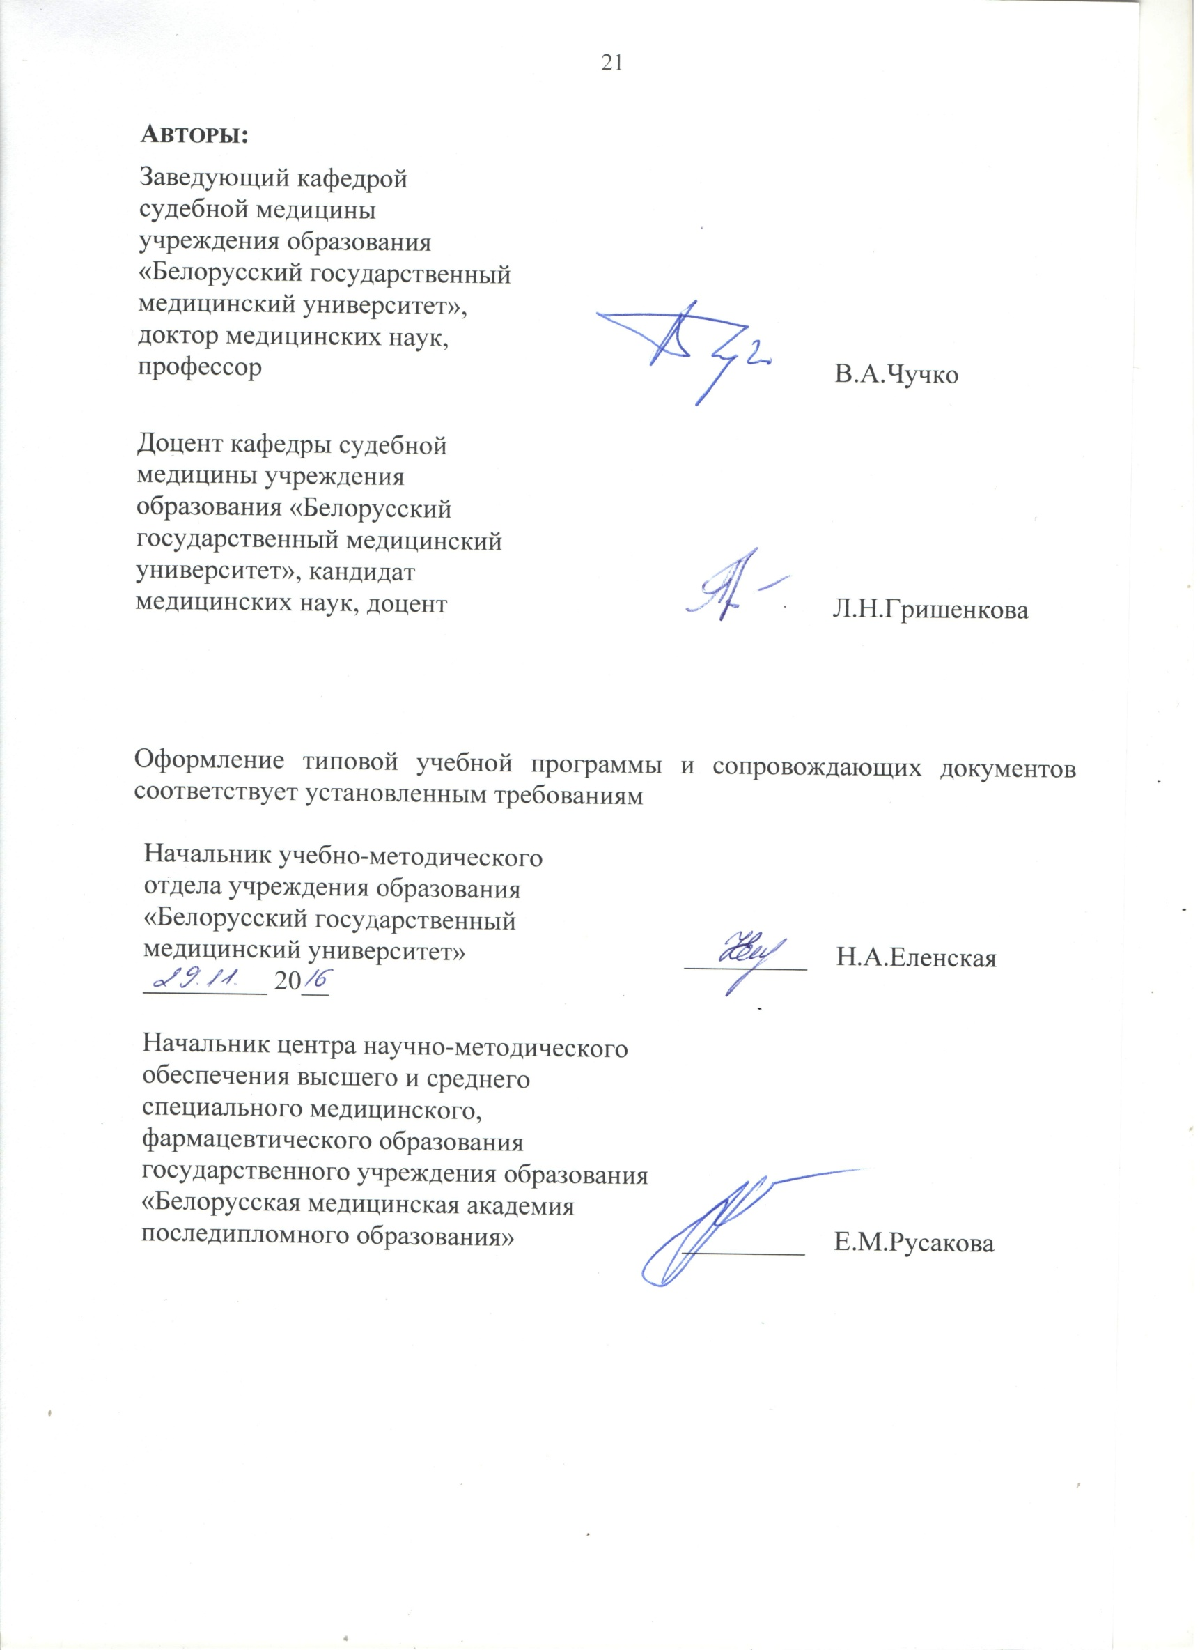Сведения об авторах (составителях) типовой учебной программы

|  |  |
| --- | --- |
| Фамилия, имя, отчество | **Чучко Валерий Александрович** |
| Должность, ученая степень, ученое звание | Заведующий кафедрой судебной медицины учреждения образования «Белорусский государственный медицинский университет», доктор медицинских наук, профессор |
| 🕿 служебный | (017) 231-44-75, 285-66-89 |

|  |  |
| --- | --- |
| Фамилия, имя, отчество | **Гришенкова Людмила Николаевна** |
| Должность, ученая степень, ученое звание | Доцент кафедры судебной медицины учреждения образования «Белорусский государственный медицинский университет», кандидат медицинских наук, доцент |
| 🕿 служебный | (017) 231-44-75, 285-66-89 |
| *E-mail:* | Lgrish@gmail.com |